Moelven IL Friidrett og Ski inviterer til KM terrengløp for Hedmark og Oppland tirsdag 1.mai 2019 kl.14.00 på Mjøsen golfklubb i Moelv.
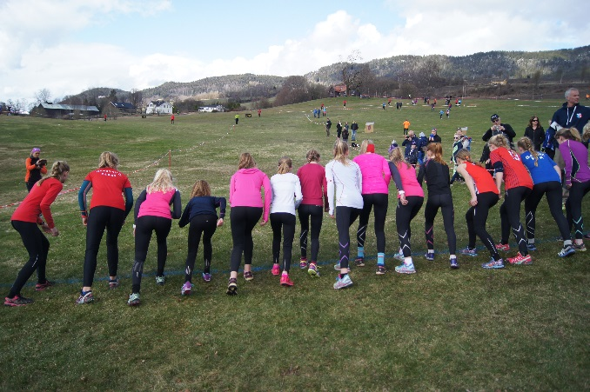
Online påmelding: https://signup.eqtiming.no/?Event=Moelven_IL_Ski
Frist for påmelding: 29. april kl.23.59
Startkontingent: t.o.m. 14 år: kr. 75.00
f.o.m. 15 år: kr. 120,00
(Etteranmelding frem til kl.12.30 på løpsdagen mot et tillegg på kr. 50,00)
KM-klasser f.o.m 11 år. NB! Løpet er åpent for alle, men for å delta i KM må man representere en friidrettsklubb.
Det kreves lisens for alle deltagere f.o.m 13 år, se følgende link
https://www.friidrett.no/lop-i-norge/lisens.test.forside/
Løypelengder: Jenter/gutter 11-14 år; 800m
Jenter/gutter 15-19 år; 1600m
KJ 22, KS, KV; 1600m
MJ 22, MS, MV, 3200m
Treningsstevne for 6 - 10 år, 800m, samme påmeldingsrutine.
Løpskontor: Hovedhuset Mjøsen Golfklubb. Lagvis utdeling av startnummer. Åpent fra kl.12.00
Start: Første start kl.14.00
Løpsleder: Torstein Ingvaldsen, 416 18 822
Løypeansvarlig: Bjørn Robstad, 990 01 656
Dusj/Garderobe: Klubbhuset Moelven IL (idrettsparken Skolevegen 15)
Premiering: For klasse J/G 6-10 år, ved målgang. Øvrige klasser så snart resultatlisten for
klassen foreligger. Foregår ute ved hovedhuset til Mjøsen Golfklubb.
Uavhentede premier ettersendes ikke
Kiosk: Kiosksalg ved samlingsplass.
Parkering: Mjøsen Golfklubb, følg skilting. P-avgift kr. 50,00 (kontant og VIPPS).

